МИНИСТЕРСТВО НАУКИ И ВЫСШЕГО ОБРАЗОВАНИЯ РОССИЙСКОЙ ФЕДЕРАЦИИ
Федеральное государственное бюджетное образовательное учреждение
высшего образования
«Сибирский государственный университет науки и технологий
имени академика М.Ф. Решетнева»

Институт информатики и телекоммуникаций

Кафедра информатики и вычислительной техники

КУРСОВАЯ РАБОТА
Объектно-ориентированное программирование

Разработка приложения
«Учёт оборудования»

Руководитель В.В. Вдовенко
подпись, дата инициалы, фамилия

Обучающийся БПИ24-02, 24151430 В.Т. Гордов
номер группы, зачетной книжки подпись, дата инициалы, фамилия

Красноярск 2026 г.
Задание на курсовую работу
Институт информатики и телекоммуникаций
Кафедра информатики и вычислительной техники

ЗАДАНИЕ
на курсовую работу по дисциплине Объектно-ориентированное программирование
студенту Гордову Владиславу Тимовеевичу
Группа БПИ 24-02 |  | Форма обучения очная
1.Тема работы: Разработка приложения «Учёт оборудования»
2. Срок сдачи студентом работы_______июнь 2026 г.
3. Перечень вопросов, подлежащих разработке при написании теоретической части:
- Системный анализ предметной области.
- Объектно-ориентированное моделирование программы:
  - Разработка UML-диаграммы прецедентов
  - Разработка UML-диаграммы активности
- Разработка архитектуры программы
4. Перечень вопросов, подлежащих разработке при написании практической части (либо указать номер варианта задания)
1. Разработка кода программы
__2. Тестирование программы________________________________________
__3. Разработка руководства программиста_____________
__4. Разработка руководства пользователя____________________

7. Дата выдачи задания: 12 февраля 2026 г.
Руководитель __Вдовенко Валентина Васильевна
Подпись
Задание принял к исполнению (дата) 12 февраля 2026 г.
(подпись студента)

Содержание

Содержание 3
Введение 5
Актуальность 5
Постановка задачи 5
Структура работы 5
1 Анализ предметной области 7
1.1 Анализ специфики предметной области 7
1.2 Аналитический обзор существующих программных продуктов 8
1.2.1 Программный комплекс «1С: Управление торговлей» 8
1.2.2 Система учёта активов «Snipe-IT» 9
1.2.3 Табличный процессор «Microsoft Excel» 10
1.2.4 Сравнительный анализ программных продуктов 11
1.3 Выводы по главе 11
2 Разработка программного продукта 13
2.1 Объектно-ориентированное моделирование программы 13
2.2 Разработка архитектуры программы 15
2.2.1 Пользовательский интерфейс 15
2.2.2 Бизнес-логика 15
2.2.3 База данных 16
2.2.4 Сущности 16
2.2.5 Уровни доступа 16
2.3 Структура базы данных 16
2.4 Программная реализация 18
2.5 Тестирование программы 19
2.6 Руководство пользователя 20
2.6.1 Авторизация 20
2.6.2 Работа со списком оборудования 20
2.6.3 Добавление оборудования 21
2.6.4 Редактирование оборудования 23
2.6.5 Просмотр истории операций 24
2.6.6 Удаление оборудования 24
2.6.7 Управление пользователями 26
2.7 Руководство программиста 27
2.8 Выводы по главе 28
Заключение 29
Список использованных источников 30
Приложение А 31

Введение

Актуальность

Эффективное управление материально-техническими ресурсами критически важно для любой организации. Оборудование составляет значительную часть активов, требуя строгого учёта, контроля перемещения и своевременного обслуживания. Традиционные методы учёта (бумажные носители, табличные процессоры) имеют ряд недостатков: высокий риск человеческой ошибки, сложность поиска информации и отсутствие централизованного хранилища данных.
Автоматизация процесса учёта позволяет повысить производительность труда и обеспечить актуальность информации в реальном времени, что обуславливает необходимость создания специализированного программного обеспечения. Использование принципов объектно-ориентированного программирования (ООП) при разработке обеспечит масштабируемость, модульность и лёгкость поддержки и сопровождения ПО.

Постановка задачи

Целью данной работы является разработка программного приложения «Учёт оборудования», автоматизирующего процессы регистрации, отслеживания состояния и управления жизненным циклом технических средств организации.
Для достижения поставленной цели необходимо решить следующие задачи:
- провести анализ предметной области и выявить требования к системе;
- выполнить обзор существующих программных аналогов и обосновать разработку;
- спроектировать архитектуру приложения с использованием UML-моделирования;
- разработать структуру базы данных для хранения информации;
- реализовать программный код основных модулей системы;
- провести тестирование приложения и оформить пояснительную записку.

Структура работы

Пояснительная записка состоит из введения, двух глав, заключения, списка использованных источников и приложений. Общий объём работы составляет 31 страницы, содержит 17 рисунков и 5 таблиц.

Во введении обоснована актуальность темы, сформулированы цель и задачи. Первая глава посвящена анализу предметной области и обзору существующих решений. Вторая глава описывает проектирование системы, программную реализацию и результаты тестирования. В заключении приведены итоги работы. В приложениях размещены листинги исходного кода и дополнительные материалы.

1 Анализ предметной области

Анализ специфики предметной области

Учёт оборудования представляет собой совокупность процессов регистрации, контроля перемещения, технического обслуживания и списания материально-технических средств организации. В условиях современного предприятия оборудование является одной из ключевых статей активов, требующих строгого контроля для обеспечения финансовой прозрачности и эффективности.
Основными объектами учёта в рамках данной предметной области выступают:
- вычислительная техника (персональные компьютеры, серверы, ноутбуки);
- периферийные устройства (принтеры, сканеры, мониторы);
- сетевое оборудование (маршрутизаторы, коммутаторы);
- вспомогательное техническое оснащение.

Жизненный цикл единицы оборудования включает несколько этапов:
  - поступление на баланс;
  - присвоение инвентарного номера;
  - закрепление за материально ответственным лицом;
  - эксплуатация;
  - техническое обслуживание;
  - перемещение между подразделениями;
  - окончательное списание.
Каждый этап сопровождается документальным оформлением и внесением изменений в учётную систему.
Использование традиционных методов учёта (бумажные журналы, табличные процессоры) имеет ряд ключевых проблем и недостатков, таких как:
- высокая вероятность возникновения человеческой ошибки при вводе данных;
- сложность оперативного поиска информации о местоположении оборудования;
- отсутствие разграничения прав доступа к данным;
- затруднённое формирование отчётности в реальном времени;
- риск потери актуальности информации из-за отсутствия централизованного хранения.
Автоматизация процесса учёта позволяет стандартизировать бизнес-процессы, минимизировать риски утери имущества и сократить временные затраты сотрудников на административные задачи. В контексте дисциплины «Объектно-ориентированное программирование» разработка системы учёта позволяет применить основные принципы ООП: инкапсуляция, наследования и полиморфизм. Это позволяет создать модульный программный продукт с гибкой, масштабируемой архитектурой.

Аналитический обзор существующих программных продуктов

На современном рынке программного обеспечения представлен ряд решений, предназначенных для автоматизации учёта активов и оборудования. В данном разделе проводится анализ трёх наиболее распространённых продуктов: системы «1С: Управление торговлей», специализированной системы Snipe-IT и табличного процессора Microsoft Excel как базового инструмента учёта.

1.2.1 Программный комплекс «1С: Управление торговлей»
Система «1С: Управление торговлей» является комплексным решением для автоматизации задач оперативного и управленческого учёта на предприятиях малого и среднего бизнеса. Программа позволяет вести учёт товарно-материальных ценностей, включая основные средства и оборудование [1].
Функциональные возможности системы в контексте учёта оборудования включают:
- ведение справочника номенклатуры с поддержкой серийных номеров;
- оформление документов поступления и выбытия имущества;
- контроль перемещения между складами и подразделениями;
- формирование регламентированной отчётности.
Интерфейс программы представлен на рисунке 1.1.

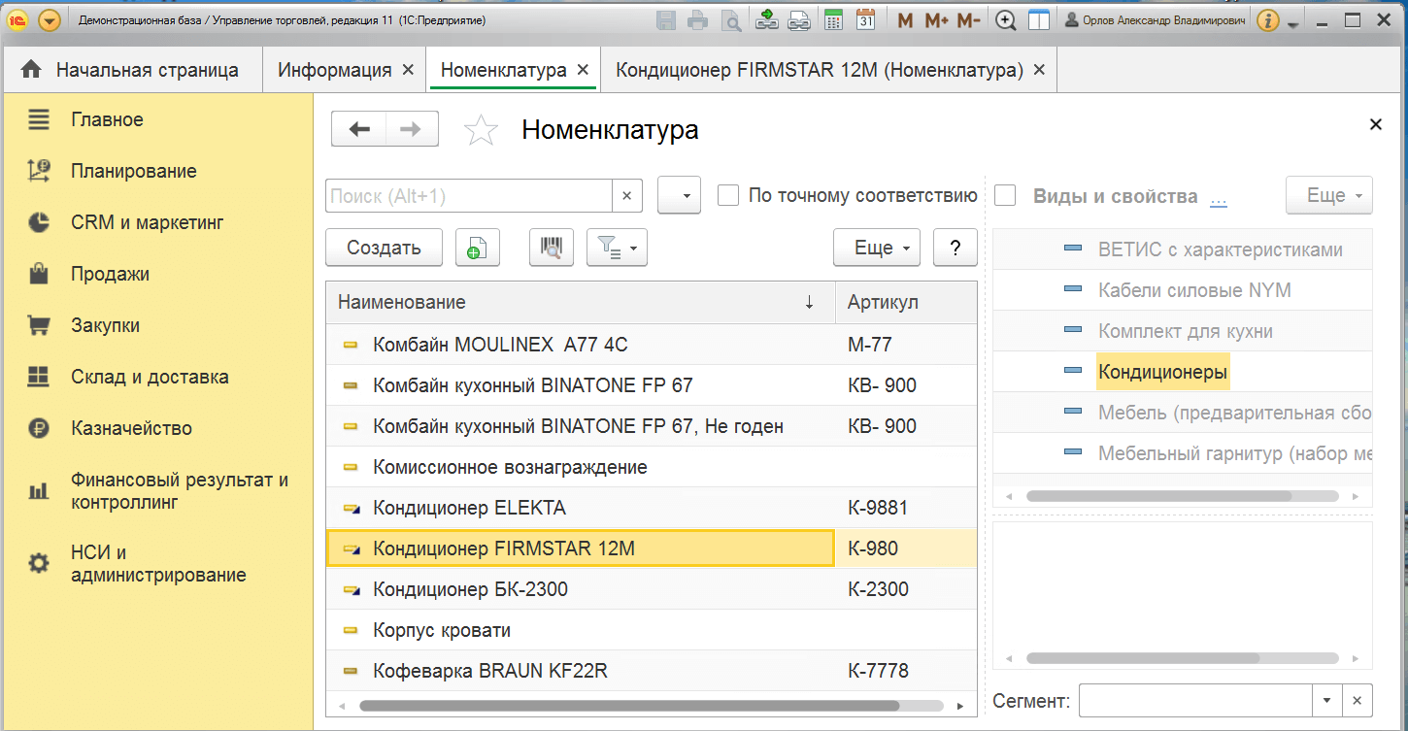
Рисунок 1.1 — Интерфейс программы «1С: Управление торговлей»

К достоинствам данного программного продукта следует отнести высокую степень функциональности, возможность интеграции с другими системами учёта и широкую распространённость на рынке. Однако существуют и недостатки: высокая стоимость лицензий, сложность внедрения и настройки, избыточность функционала для задач простого учёта оборудования, требовательность к ресурсам сервера и клиентских рабочих мест.

1.2.2 Система учёта активов «Snipe-IT»
Snipe-IT представляет собой специализированную систему управления IT-активами ( IT Asset Management), распространяемую по лицензии Open Source. Система разработана специально для отслеживания лицензий, аксессуаров и оборудования в IT-инфраструктуре [2].
Основные функции системы:
- учёт оборудования с привязкой к конкретным пользователям
- управление лицензиями программного обеспечения;
- история аудита и изменений статусов оборудования;
- поддержка QR-кодов для быстрой идентификации;
- веб-интерфейс, доступный с любых устройств.
Интерфейс списка оборудования программы Snipe-IT представлен на рисунке 1.2.
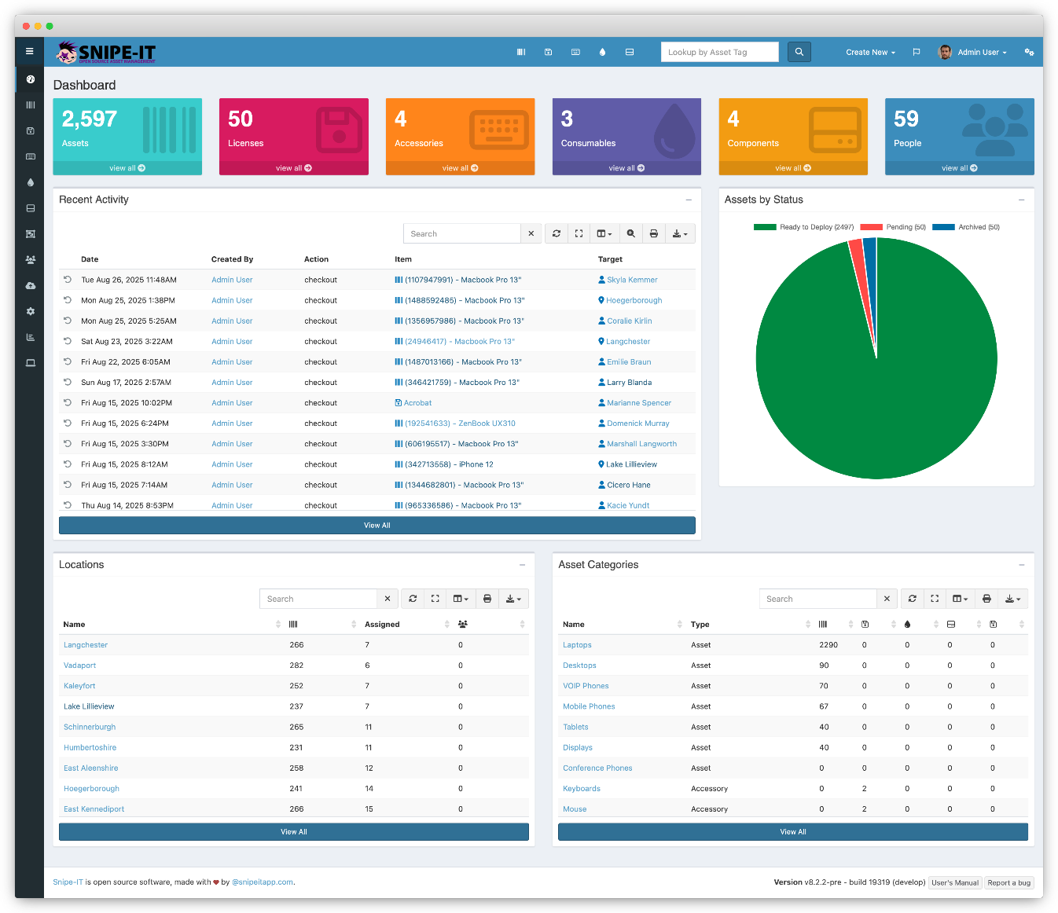
Рисунок 1.2 — Интерфейс программы «Snipe-IT»
Преимуществами Snipe-IT являются специализация на IT-оборудовании, возможность бесплатного использования (при самостоятельном хостинге), современный веб-интерфейс и кроссплатформенность. К недостаткам можно отнести необходимость развёртывания веб-сервера (стека LAMP/LEMP), требование знаний PHP и SQL для использования, отсутствие полноценной технической поддержки в бесплатной версии, а также избыточность функций для непрофильных организаций.

1.2.3 Табличный процессор «Microsoft Excel»
Microsoft Excel является наиболее распространённым инструментом для ведения учёта в малых организациях и учебных заведениях. Несмотря на то, что программа не является специализированной системой учёта, она широко используется для создания реестров оборудования [3].
Возможности использования Excel для учёта:
- создание произвольных таблиц с нужными полями;
- использование формул для автоматических вычислений;
- фильтрация и сортировка данных;
- возможность печати отчётов.
Пример формы учёта в Excel представлен на рисунке 1.3.

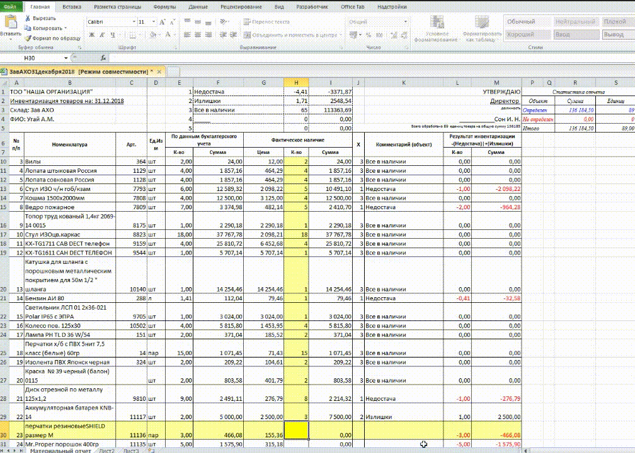
Рисунок 1.3 — Интерфейс программы «Microsoft Excel»

Главными достоинствами данного подхода являются доступность (входит в пакет Microsoft Office), низкий порог входа для пользователей, отсутствие необходимости в серверной инфраструктуре. Однако недостатки существенны: отсутствие разграничения прав доступа, высокий риск случайного удаления или изменения данных, сложность ведения истории операций, отсутствие механизмов автоматического уведомления и интеграции.

1.2.4 Сравнительный анализ программных продуктов
Для систематизации полученных данных проведён сравнительный анализ рассмотренных программных продуктов по ряду ключевых характеристик. Результаты анализа сведены в таблицу 1.1.

Таблица 1.1 – Сравнение программных продуктов
Характеристика | «1С: Управление торговлей» | Snipe-IT | Microsoft Excel
Серверная операционная система (ОС) | Windows Server, Linux | Linux, Windows | Windows, macOS
Клиентская ОС | Windows | Любая (веб-браузер) | Windows, macOS
СУБД | MS SQL Server, PostgreSQL | MySQL, MariaDB | Встроенная (файловая)
Тип клиентского места | Толстый клиент / Web | Web-клиент | Локальное приложение
Стоимость внедрения | Высокая | Низкая / Бесплатно | Средняя (лицензия Office)
Сложность настройки | Высокая | Средняя | Низкая
Разграничение прав доступа | Подробное | Базовое | Отсутствует
Ведение истории операций | Автоматическое | Автоматическое | Вручную

Выводы по главе

В ходе анализа предметной области было установлено, что учёт оборудования является критически важным процессом для обеспечения управления и учёта активов организации. Рассмотрены ключевые этапы жизненного цикла оборудования и проблемы, возникающие при ручном ведении учёта.
Проведённый аналитический обзор существующих программных продуктов выявил следующие недостатки рассмотренных готовых решений:
- система «1С: Управление торговлей» обладает избыточным функционалом и высокой стоимостью, что делает её нецелесообразной для задач локального учёта оборудования в рамках небольшого подразделения;
- система Snipe-IT требует развёртывания серверной инфраструктуры и поддержки веб-окружения, что может быть затруднительно в условиях ограниченных ресурсов;
- использование Microsoft Excel не обеспечивает необходимой безопасности данных, разграничения прав доступа и автоматизации бизнес-процессов.
На основании выявленных недостатков обоснована целесообразность разработки собственного программного приложения «Учёт оборудования». Так, разрабатываемая система должна быть лишена избыточности корпоративных решений, не требовать сложной серверной инфраструктуры и предоставлять удобный интерфейс для выполнения основных операций: добавления, редактирования, поиска оборудования и формирования отчётов.
Применение объектно-ориентированного подхода позволит создать модульную систему, удобную для сопровождения и дальнейшего расширения функционала.

2 Разработка программного продукта

2.1 Объектно-ориентированное моделирование программы

Проектирование информационной системы «Учёт оборудования» выполнено с использованием методологии объектно-ориентированного подхода. Для визуализации архитектуры и логики работы системы применён язык моделирования UML (Unified Modeling Language) [4], что позволяет обеспечить наглядное представление структуры на всех этапах разработки.
В ходе моделирования были разработаны следующие диаграммы:
- диаграмма прецедентов (Use Case Diagram);
- диаграмма активности (Activity Diagram).
Диаграмма прецедентов, представленная на рисунке 2.1, отражает функциональные требования к системе и взаимодействие акторов с программным комплексом. Основными акторами выступают «Администратор», «Менеджер» и «Сотрудник». Каждый актор имеет определённый набор прав доступа к функциям системы. Администратор обладает полными правам, включая управление пользователями и удаление оборудования из системы. Менеджер отвечает за операционный учёт оборудования. Сотрудник имеет права только на просмотр информации.

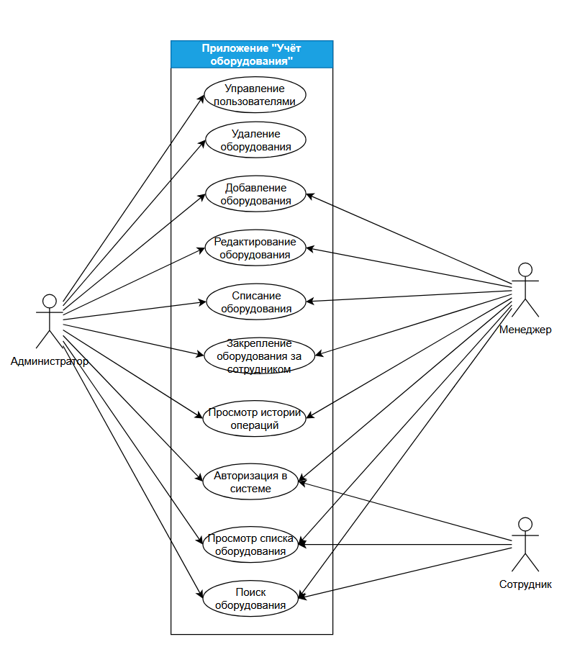
Рисунок 2.1 — Диаграмма прецедентов

Для детализации бизнес-процессов была разработана диаграмма активности процесса авторизации пользователя, представленная на рисунке 2.2. Алгоритм начинается с ввода учётных данных, после чего система выполняет валидацию данных в базе данных. В случае успешной проверки логина и пароля пользователю предоставляется доступ к главному меню, иначе выводится сообщение об ошибке.
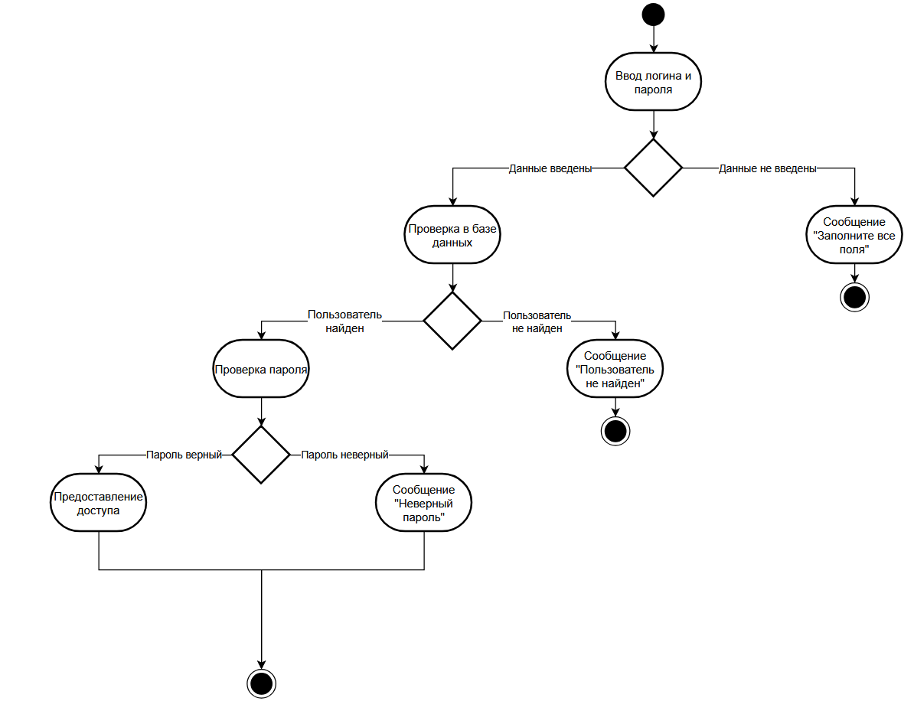
Рисунок 2.2 — Диаграмма активности

2.2 Разработка архитектуры программы

Архитектура приложения построена по принципу разделения ответственности и реализована в виде трёхуровневой структуры, включающей слой представления, слой бизнес-логики и слой доступа к данным.

2.2.1 Пользовательский интерфейс
Слой представления (Forms) включает все экранные формы приложения, образующие общий интерфейс программы:
- форма авторизации (LoginForm);
- форма главного меню (Form1);
- форма добавления и редактирования оборудования (EquipmentForm);
- форма просмотра истории операций (HistoryForm);
- форма управления пользователями (UsersForm).
Данный слой отвечает исключительно за отображение данных и обработку действий пользователя.

2.2.2 Бизнес-логика
Слой бизнес-логики (Services) содержит вспомогательный класс PasswordHelper, реализованный на основе стандартной библиотеки классов платформы .NET и предоставляющий функции хэширования паролей на основе алгоритма SHA-256 и их верификации.
Применение криптографического хэширования исключает хранение паролей в открытом виде — в базу данных сохраняются только зашифрованные последовательности.

2.2.3 База данных
Слой доступа к данным (Data) представлен классом AppDbContext, наследующим стандартный класс DbContext библиотеки Entity Framework Core [5]. Данный класс обеспечивает взаимодействие с базой данных SQLite [6] посредством объектно-реляционного отображения (ORM), что позволяет выполнять операции с данными в терминах объектов C# без написания SQL-запросов вручную.

2.2.4 Сущности
В слое моделей (Models) определены три класса, соответствующие сущностям предметной области:
- Equipment (оборудование);
- User (пользователь системы);
- OperationHistory (запись журнала операций).
Каждый класс инкапсулирует атрибуты соответствующей сущности и связан с остальными посредством навигационных свойств Entity Framework Core.

2.2.5 Уровни доступа
Приложение реализует разграничение прав доступа на основе ролевой модели. В системе предусмотрено три роли:
- «Администратор» с полным доступом ко всем функциям, включая управление пользователями и удаление записей;
- «Менеджер», осуществляющий сугубо операционный учёт оборудования;
- «Сотрудник», имеющий права только на просмотр данных в базе.
Проверка роли текущего пользователя выполняется через статическое свойство Program.CurrentUser, доступное из любой точки приложения.

2.3 Структура базы данных

Для хранения данных приложения используется реляционная СУБД SQLite. База данных представлена файлом equipment.db и содержит три взаимосвязанные таблицы.
Таблица Equipments хранит основные сведения о единицах оборудования. Её структура представлена в Таблице 2.1.

Таблица 2.1 – Структура таблицы Equipments
Поле | Тип данных | Описание
Id | INTEGER | Первичный ключ
Name | TEXT | Наименование оборудования
InventoryNumber | TEXT | Инвентарный номер
Category | TEXT | Категория оборудования
Status | TEXT | Текущий статус
SerialNumber | TEXT | Серийный номер
DateAdded | TEXT | Дата постановки на учёт
ResponsiblePerson | TEXT | Ответственное лицо
Department | TEXT | Подразделение
Notes | TEXT | Примечания

Таблица Users содержит учётные данные пользователей системы. Её структура представлена в таблице 2.2.

Таблица 2.2 – Структура таблицы Users
Поле | Тип данных | Описание
Id | INTEGER | Первичный ключ
Username | TEXT | Логин
PasswordHash | TEXT | Хэш пароля (SHA-256)
Role | TEXT | Роль в системе
FullName | TEXT | Полное имя

Таблица OperationHistories реализует журнал всех операций с оборудованием. Её структура представлена в таблице 2.3.

Таблица 2.3 – Структура таблицы OperationHistories
Поле | Тип данных | Описание
Id | INTEGER | Первичный ключ
EquipmentId | INTEGER | Внешний ключ оборудования
OperationType | TEXT | Тип операции
Description | TEXT | Описание операции
Date | TEXT | Дата и время операции
PerformedBy | TEXT | Исполнитель операции

Таблицы Equipments и OperationHistories связаны отношением «один ко многим»: одна единица оборудования может иметь произвольное количество записей в журнале операций. Связь реализована через внешний ключ EquipmentId в таблице OperationHistories, ссылающийся на первичный ключ Id таблицы Equipments.

2.4 Программная реализация

Программный продукт состоит из пяти логических модулей, каждый из которых реализует определённую функциональную область системы.
Модуль авторизации реализован в классе LoginForm и обеспечивает аутентификацию пользователей. При вводе учётных данных выполняется поиск пользователя в базе данных по логину, после чего введённый пароль хэшируется алгоритмом SHA-256 и сравнивается с хранимым хэшем. В случае успешной аутентификации объект пользователя сохраняется в статическом свойстве Program.CurrentUser и становится доступным во всех формах приложения.
Модуль учёта оборудования реализован в классах Form1 и EquipmentForm. Form1 отвечает за отображение списка оборудования с возможностью поиска по всем текстовым полям и фильтрации по статусу. Для отображения данных применяется компонент DataGridView с источником данных типа BindingList, обеспечивающим интерактивную сортировку по любому столбцу. Класс EquipmentForm используется как для добавления новых записей, так и для редактирования существующих — режим работы определяется наличием переданного объекта Equipment в конструкторе.
Модуль истории операций реализован в классе HistoryForm. При каждом добавлении или редактировании оборудования в таблицу OperationHistories автоматически вносится запись с указанием типа операции, её описания, даты и исполнителя.
Модуль управления пользователями реализован в классе UsersForm и доступен исключительно пользователям с ролью «Администратор». Модуль позволяет добавлять новых пользователей с указанием логина, пароля, полного имени и роли, а также удалять существующих пользователей, за исключением текущего.
Модуль безопасности реализован в статическом классе PasswordHelper. Метод Hash принимает строку пароля, преобразует её в байтовый массив в кодировке UTF-8 и вычисляет SHA-256 хэш, возвращая результат в виде шестнадцатеричной строки. Метод Verify выполняет хэширование введённого пароля и сравнивает результат с хранимым значением.

2.5 Тестирование программы

Тестирование приложения проводилось методом функционального тестирования по принципу «чёрного ящика». Для каждого функционального блока системы были сформированы тестовые сценарии, включающие как корректные входные данные, так и граничные и некорректные случаи. Результаты тестирования представлены в таблице 2.4.

Таблица 2.4 – Результаты тестирования программы
№ | Тестируемая функция | Входные данные | Ожидаемый  результат | Статус
1 | Авторизация | Верный логин и пароль | Успешный вход, открытие главного меню | Этап пройден
2 |  | Неверный пароль | Сообщение «Неверный пароль» | Этап пройден
3 |  | Несуществующий логин | Сообщение «Пользователь не найден» | Этап пройден
4 |  | Пустые поля | Сообщение «Заполните все поля» | Этап пройден
5 | Добавления оборудования | Все поля заполнены | Запись добавлена в таблицу | Этап пройден
6 |  | Пустое поле «Название» | Сообщение об ошибке валидации | Этап пройден
7 | Редактирование оборудования | Изменение статуса | Данные в таблице обновлены | Этап пройден
8 | Удаление оборудования | Роль «Администратор» | Запись удалена после подтверждения | Этап пройден
9 |  | Роль «Менеджер» | Сообщение «Недостаточно прав» | Этап пройден
10 | Поиск | Ввод части названия | Список отфильтрован по совпадению | Этап пройден
11 | Фильтрация по статусу | Выбор «На обслуживании» | Отображается только соответствующее оборудование | Этап пройден
12 | История операций | Открытие форму после добавления оборудования | Новая запись отображается | Этап пройден
13 | Управление пользователями | Добавление нового пользователя | Пользователь отображается в списке | Этап пройден
14 | Сортировка | Клик по заголовку столбца | Данные отсортированы по параметру | Этап пройден
Все тестовые сценарии пройдены успешно. Критических ошибок и отказов системы в ходе тестирования выявлено не было.

2.6 Руководство пользователя

Для запуска приложения необходимо выполнить файл EquipmentAccounting.exe. При первом запуске программа автоматически создаёт файл базы данных equipment.db в директории приложения и инициализирует учётную запись администратора с логином «admin» и паролем «admin123».

2.6.1 Авторизация
После запуска приложения открывается окно входа в систему. Пользователю необходимо ввести логин и пароль в соответствующие поля и нажать кнопку «Войти» или клавишу Enter. При вводе некорректных данных система выводит информационное сообщение с указанием причины отказа.
Окно авторизации представлено на Рисунке 2.3.

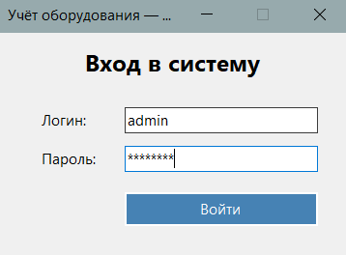
Рисунок 2.3 – Окно авторизации

2.6.2 Работа со списком оборудования
После успешной авторизации открывается главное окно приложения, содержащее таблицу с перечнем оборудования. В верхней части окна расположены поле поиска и фильтр по статусу. Поиск осуществляется по всем текстовым полям записи в режиме реального времени — по мере ввода символов список обновляется автоматически. Для сортировки данных необходимо щёлкнуть по заголовку нужного столбца; повторный щелчок изменяет порядок сортировки на противоположный.
Главное меню представлено на Рисунке 2.4.
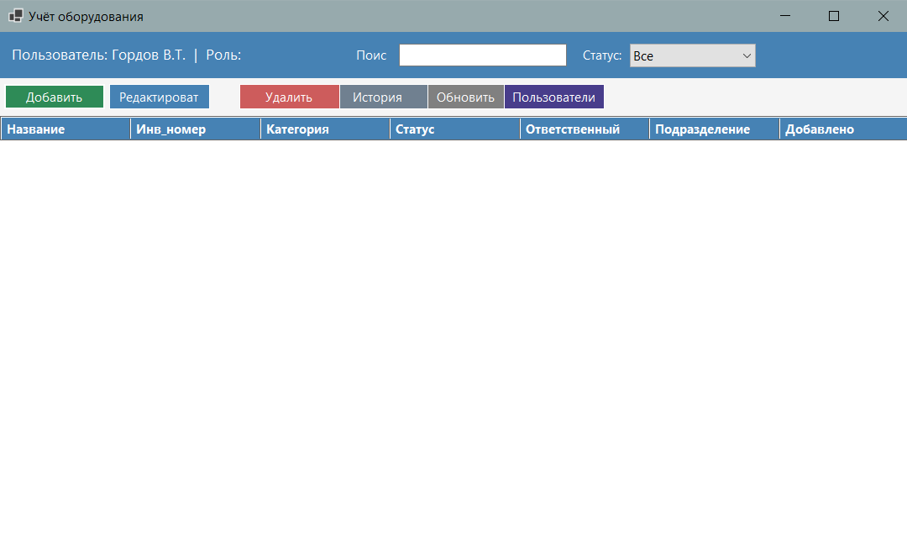
Рисунок 2.4 – Главное меню

2.6.3 Добавление оборудования
Для добавления новой записи необходимо нажать кнопку «Добавить» на панели инструментов. В открывшемся диалоговом окне следует заполнить обязательные поля (помечены знаком *) — название и инвентарный номер — а также при необходимости указать дополнительные сведения. После нажатия кнопки «Сохранить» запись появится в таблице, а в журнале операций будет зафиксировано событие добавления.
Операция демонстрируется на Рисунках 2.5 – 2.6.
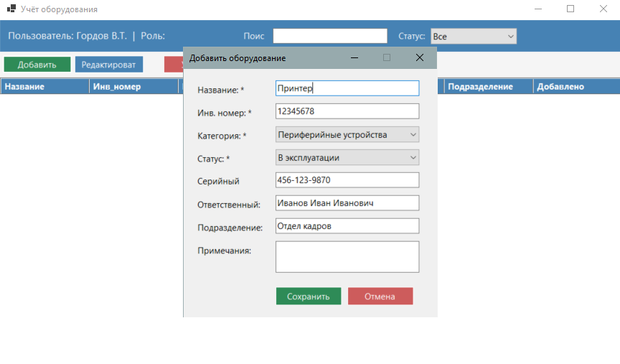
Рисунок 2.5 – Меню добавления оборудования

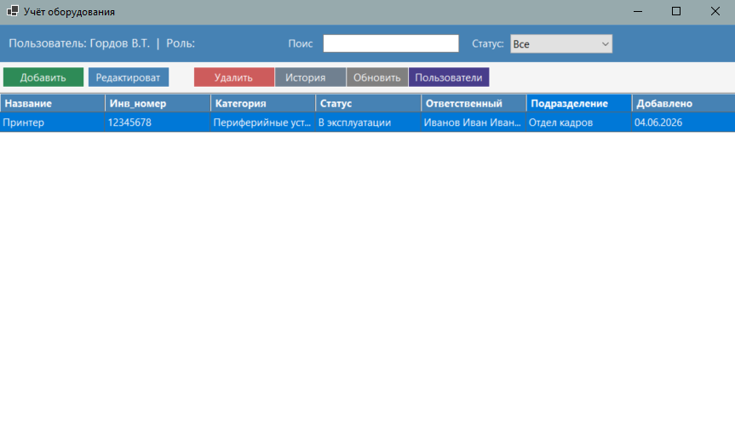
Рисунок 2.6 – Результат добавления оборудования

2.6.4 Редактирование оборудования
Для изменения данных необходимо выделить нужную запись в таблице и нажать кнопку «Редактировать». Откроется диалоговое окно с предзаполненными полями. После внесения изменений и нажатия «Сохранить» данные будут обновлены.
Операция демонстрируется на Рисунках 2.7 – 2.8.
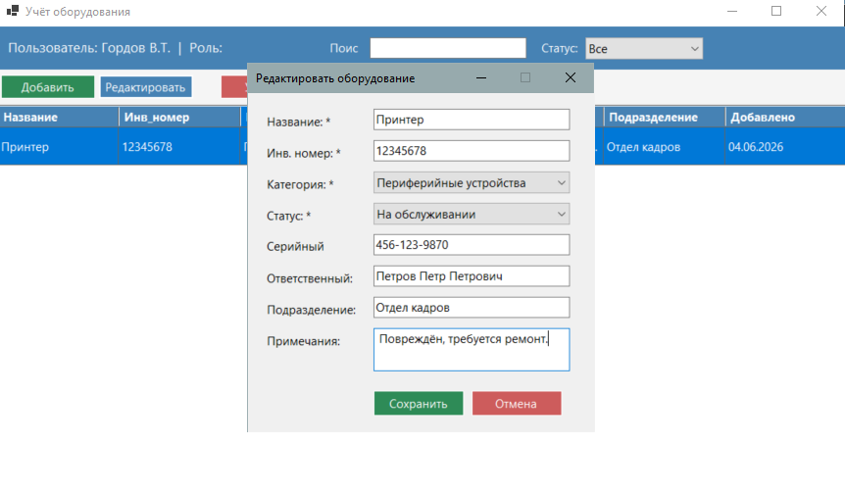
Рисунок 2.7 – Меню редактирования оборудования
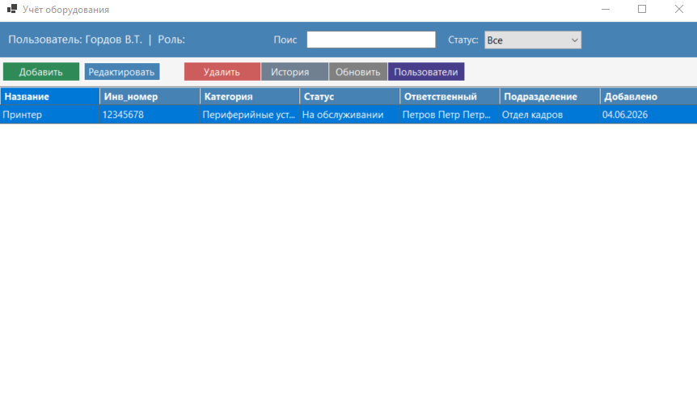
Рисунок 2.8 – Результат редактирования оборудования

2.6.5 Просмотр истории операций
Кнопка «История» открывает окно журнала, в котором отображаются все операции с оборудованием в хронологическом порядке с указанием даты, типа операции, наименования оборудования и исполнителя.
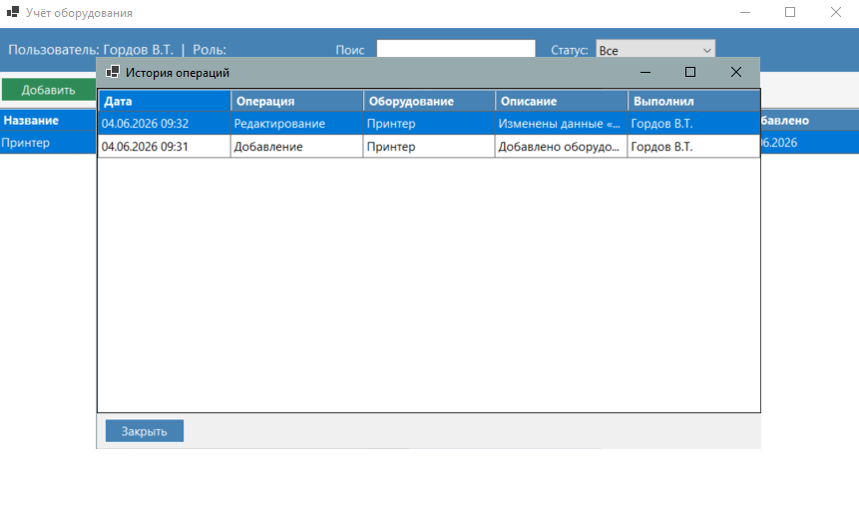
Рисунок 2.9 – Меню журнала операций

2.6.6 Удаление оборудования
Функция удаления доступна только пользователям с ролью «Администратор». Для удаления необходимо выбрать запись и нажать кнопку «Удалить». Система запросит подтверждение операции.
Операция демонстрируется на Рисунках 2.10 – 2.11.
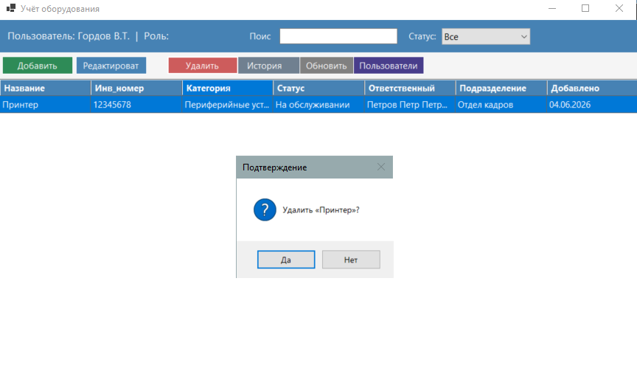
Рисунок 2.10 – Подтверждение удаления оборудования

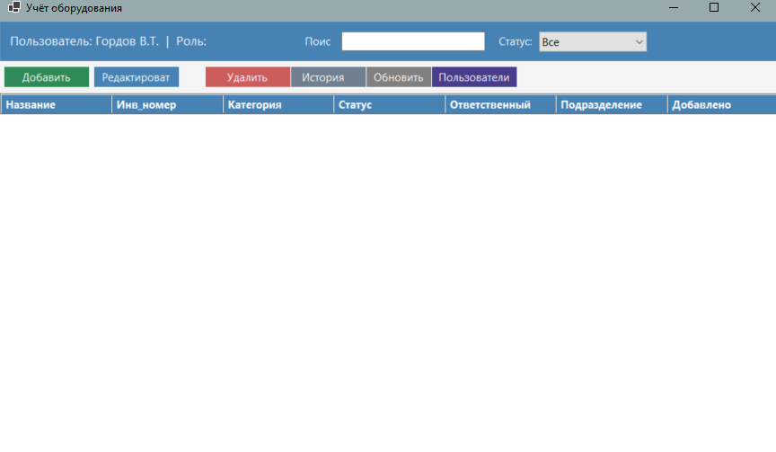
Рисунок 2.11 – Результат удаления оборудования

2.6.7 Управление пользователями
Кнопка «Пользователи» доступна только администратору и открывает окно управления учётными записями, где можно добавлять новых пользователей и удалять существующих.
Операция добавления нового пользователя демонстрируется на Рисунках 2.12 – 2.14.
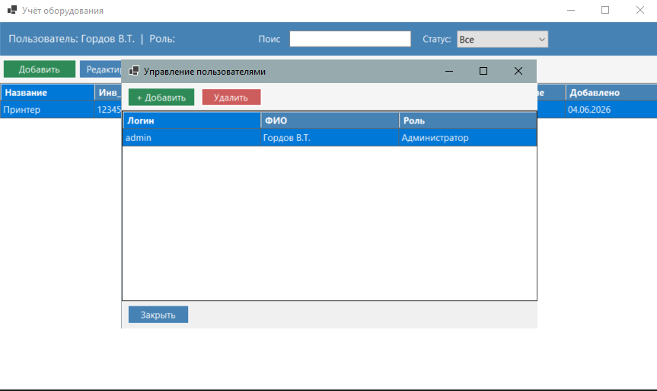
Рисунок 2.12 – Меню управления пользователями
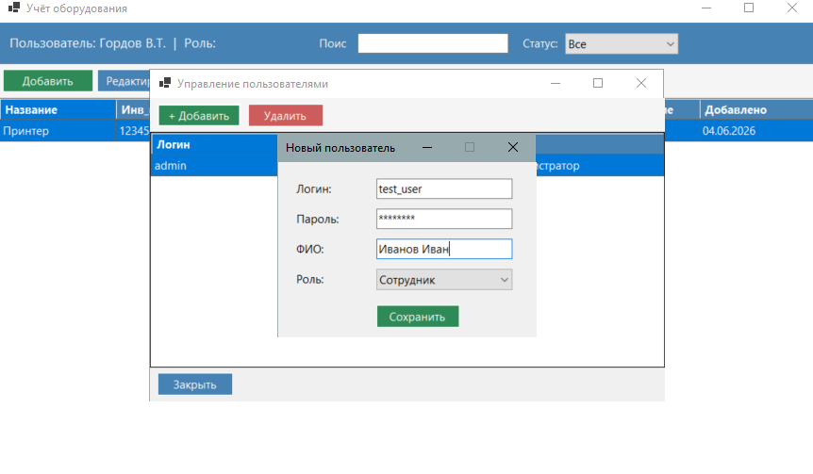
Рисунок 2.13 – Добавление нового пользователя
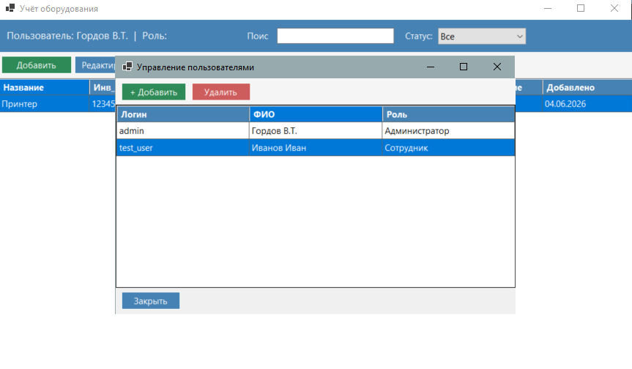
Рисунок 2.14 – Результат добавления нового пользователя

2.7 Руководство программиста

Программный продукт разработан на языке C# с использованием платформы .NET 10 [7] и технологии Windows Forms. Для работы с базой данных применяется библиотека Entity Framework Core версии 9 с провайдером Microsoft.EntityFrameworkCore.Sqlite.
Требования к среде разработки: операционная система Windows 10 и выше, установленный .NET 10 SDK, редактор Visual Studio Code с расширением C# Dev Kit.
Структура проекта организована по принципу разделения ответственности. Папка Models содержит классы-модели сущностей. Папка Data содержит контекст базы данных AppDbContext. Папка Forms содержит все экранные формы приложения. Папка Services содержит вспомогательные классы бизнес-логики.
Сборка и запуск проекта выполняются командой dotnet run из корневой директории проекта. Публикация исполняемого файла выполняется командой dotnet publish -c Release.
Добавление нового поля оборудования требует внесения изменений в трёх местах: добавить свойство в класс Equipment в папке Models, добавить соответствующий элемент управления в форму EquipmentForm, удалить файл equipment.db для пересоздания структуры базы данных при следующем запуске.

2.8 Выводы по главе

В ходе выполнения практической части работы было спроектировано и реализовано приложение «Учёт оборудования». В процессе объектно-ориентированного моделирования разработаны диаграммы прецедентов и активности, определены основные классы системы и их взаимосвязи. Структура реляционной базы данных включает три взаимосвязанные таблицы, реализующие хранение данных об оборудовании, пользователях и журнале операций.
Архитектура системы построена на принципе разделения ответственности и включает слои представления, бизнес-логики и доступа к данным, что обеспечивает модульность и удобство сопровождения кода.
Реализованный программный продукт обеспечивает выполнение всех заявленных функциональных требований: ведение реестра оборудования с набором необходимых операций, ролевое разграничение прав доступа, поиск и фильтрацию данных, автоматическое журналирование операций и управление пользователями. Проведённое функциональное тестирование подтвердило корректность работы всех модулей системы.

Заключение

В ходе выполнения данной курсовой работы был разработан программный продукт, представляющий собой приложение «Учёт оборудования», автоматизирующее процессы регистрации, отслеживания состояния и управления жизненным циклом технических средств организации.
В рамках теоретической части проведён анализ предметной области, в ходе которого определены ключевые процессы учёта оборудования и выявлены недостатки существующих подходов. Аналитический обзор программных аналогов — систем «1С: Управление торговлей», Snipe-IT и Microsoft Excel — показал, что имеющиеся решения либо обладают избыточным функционалом и высокой стоимостью, либо не обеспечивают необходимого уровня безопасности и автоматизации, что обосновало целесообразность разработки собственного приложения.
В практической части выполнено объектно-ориентированное моделирование системы с использованием языка UML, спроектирована реляционная база данных, реализован программный код основных модулей и проведено функциональное тестирование.
В процессе разработки были применены следующие принципы объектно-ориентированного программирования:
- инкапсуляция: данные и методы объединены в классах с ограниченным доступом к внутреннему состоянию;
- наследование: классы форм наследуют базовый класс Form платформы WinForms;
- полиморфизм: единый класс EquipmentForm используется как для добавления, так и для редактирования объектов в зависимости от переданных параметров.
Все задачи, поставленные во введении работы, выполнены в полном объёме. Разработанное приложение обеспечивает хранение и управление данными об оборудовании, ролевое разграничение прав доступа, поиск, фильтрацию и сортировку данных, а также автоматическое ведение журнала операций.

Список использованных источников

- 1С: Управление торговлей [Электронный ресурс] // Фирма «1С». URL: https://www.1c.ru/rus/products/1c-predpriyatie/subsystems/1cult/ (дата обращения: 01.06.2026).
- Snipe-IT Open Source Asset Management [Электронный ресурс] // Snipe-IT. URL: https://snipeitapp.com (дата обращения: 01.06.2026).
- Microsoft Excel — возможности и описание [Электронный ресурс] // Microsoft Corporation. URL: https://www.microsoft.com/ru-ru/microsoft-365/excel (дата обращения: 01.06.2026).
- Буч Г., Рамбо Д., Якобсон А. Язык UML. Руководство пользователя. — 2-е изд. — М. : ДМК Пресс, 2006. — 496 с.
- Entity Framework Core — документация [Электронный ресурс] // Microsoft Corporation. URL: https://learn.microsoft.com/ru-ru/ef/core/ (дата обращения: 01.06.2026).
- SQLite Documentation [Электронный ресурс] // SQLite Consortium. URL: https://www.sqlite.org/docs.html (дата обращения: 01.06.2026).
- Троелсен Э., Джепикс Ф. Язык программирования C# 9 и платформа .NET 5. — М. : Вильямс, 2022. — 1552 с.

Приложение А

Проверка на оригинальность

Проверка осуществлялась с помощью сервиса https://ap-vuz.ru.

